**SURAT PERNYATAAN**

Saya bertanda tangan dibawah ini dengan sebenarnya menyatakan bahwa karya tulis ini saya susun tanpa melakukan plagiat sesuai dengan peraturan yang berlaku di Stikes Hang Tuah Surabaya.

Jika kemudian hari ternyata saya melakukan tindakan plagiat saya akan bertanggung jawab sepenuhnya dan menerima sanksi yang dijatuhkan oleh Stikes Hang Tuah Surabaya.



Surabaya, 18 Juli 2018

ADITYA BAGUS TIRTA S

NIM. 152.0002B

**HALAMAN PERSETUJUAN**

Setelah kami periksa dan amati, selaku pembimbing mahasiswa :

Nama : ADITYA BAGUS TIRTA SAPUTRA

NIM : 152.0002B

Program Studi : D-III KEPERAWATAN.

Judul : ASUHAN KEPERAWATAN PADA Tn. S DENGAN DIAGNOSA MEDIS *HEMOROID* DI RUANG G1 RUMKITAL Dr.RAMELAN SURABAYA

Serta perbaikan-perbaikan sepenuhnya, maka kami menganggap dan dapat menyetujui bahwa karya tulis ini diajukan dalam sidang guna memenuhi sebagian persyaratan untuk memperoleh gelar :

**AHLI MADYA KEPERAWATAN (Amd.Kep)**

Surabaya, 18 Juli 2018

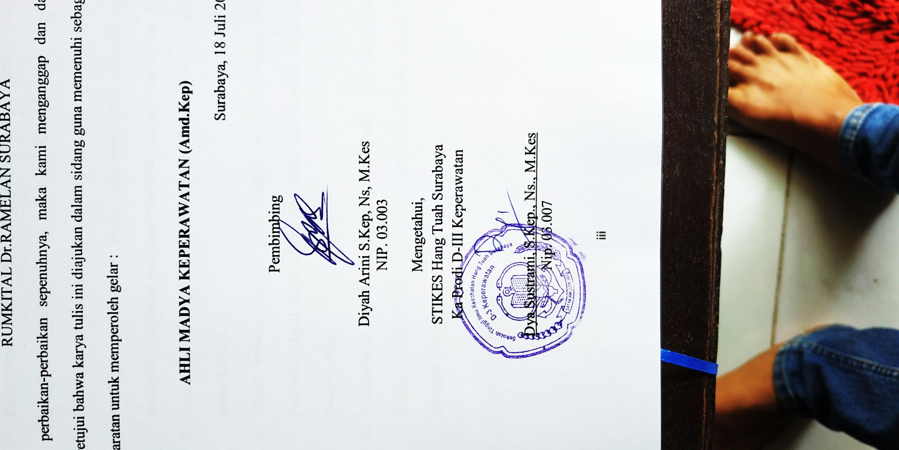

Pembimbing

Diyah Arini S.Kep, Ns, M.Kes

NIP. 03.003

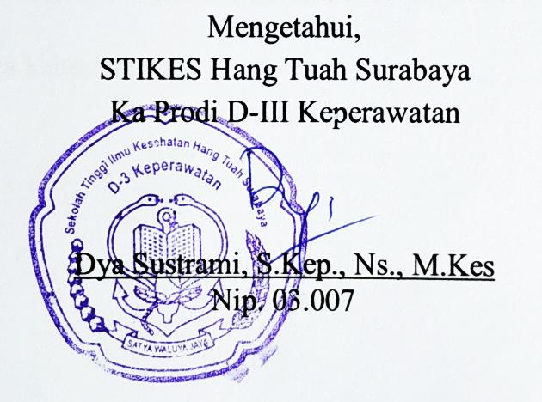

Mengetahui,

STIKES Hang Tuah Surabaya

Ka Prodi D-III Keperawatan

Dya Sustrami, S.Kep., Ns., M.Kes

Nip. 03.007

**MOTTO & PERSEMBAHAN**

**“KESUKSESAN TIDAK AKAN DATANG KEPADA ORANG YANG MUDAH MENYERAH DAN BERPUTUS ASA”**

Kupersembahkan karya saya yang sederhana ini kepada :

1. Kedua Orang tua saya Ibu Umi Farida dan Bapak Rubianto yang telah membesarkan, membimbing serta memberikan kasih sayang baik materi maupun moral hingga tidak pernah lelah memberiku semangat yang luar biasa untuk melewati pahitnya kehidupan.
2. Kedua adekku yang tercinta Amanda Khalya dan Gilang Cipta yang tidak pernah lelah dan bosan menemaniku,dan menjadi sosok pelengkap di hidupku yang selalu memberi arti tali persaudaraan.
3. Rekan – rekan progsus yang telah berjuang bersama dengan TAK di setiap harinya.
4. Istriku tercinta Pradyka Intan Pertiwi yang mendukung proses pembuatan hasil karya tulisku dan selalu menemaniku dalam suka maupun duka.
5. Teman-teman seperjuangan “Mahasiswa Prodi - D3 Keperawatan STIKES HANG TUAH SURABAYA angkatan 21” yang memberiku arti jiwa kebersamaan.

**KATA PENGANTAR**

Puji syukur kehadirat Tuhan Yang Maha Esa yang telah melimpahkan rahmat dan hidayah-Nya pada penulis, sehingga penulis dapat menyelesaikan karya tulis ilmiah ini sesuai dengan waktu yang telah ditentukan.

Karya tulis ini disusun sebagai salah satu syarat dalam menyelesaikan program pendidikan Ahli Madya Keperawatan di Sekolah Tinggi Ilmu Kesehatan Hang Tuah Surabaya Tahun Akademik 2017-2018

Penulis menyadari bahwa keberhasilan dan kelancaran karya tulis ini bukan hanya karena kemampuan penulis tetapi banyak ditentukan oleh bantuan dari berbagai pihak, yang telah dengan ikhlas membantu penulis demi terselesainya penulisan ini. Oleh karena itu pada kesempatan ini penulis menyampaikan terima kasih dan penghargaan yang sebesar-besarnya kepada :

1. Laksamana Pertama TNI dr. I Dewa Gede Nalendra DI, Sp. B., Sp. BTKV (K). selaku Kepala Rumkital Dr. Ramelan Surabaya yang telah memberikan ijin dan lahan praktik untuk penyusunan karya tulis dan selama kami berada di Sekolah Tinggi Ilmu Kesehatan Hang Tuah Surabaya.
2. Ibu Wiwiek Liestyaningrum, M.Kep selaku Ketua Sekolah Tinggi Ilmu Kesehatan Hang Tuah Surabaya yang telah memberikan kesempatan pada kami untuk praktik di Rumkital Dr. Ramelan Surabaya dan menyelesaikan pendidikan di Sekolah Tinggi Ilmu Kesehatan Hang Tuah Surabaya.
3. Ibu Dyas Sustrami, S.Kep., Ns., M. Kes selaku Kepala program studi D-III Keperawatan yang selalu memberikan dorongan penuh dengan wawasan dalam upaya meningkatkan sumber daya manusia.
4. Ibu Dwi Supriyanti, SPd., S.Kep., Ns., MM selaku pembimbing I yang dengan tulus ikhlas bersedia meluangkan waktu, tenaga dan pikiran serta perhatian dalam memberikan dorongan, bimbingan dan arahan dalam penyusunan karya tulis ilmiah ini.
5. Ibu Ami Ardianti, S.Kep., Ns selaku pembimbing II, yang dengan tulus ikhlas bersedia meluangkan waktu, tenaga dan pikiran serta perhatian dalam memberikan dorongan, bimbingan dan arahan dalam penyusunan karya tulis ilmiah ini.
6. Bapak dan Ibu Dosen Sekolah Tinggi Ilmu Kesehatan Hang Tuah Surabaya, yang telah memberikan bekal bagi penulis melalui materi-materi kuliah yang penuh nilai dan makna dalam penyempurnaan penulisan karya tulis ilmiah ini, juga kepada seluruh tenaga administrasi yang tulus ikhlas melayani keperluan penulis selama menjalani studi dan penulisannya.
7. Kedua Orang Tua tercinta dan istriku yang tak henti-hentinya memberikan bantuan baik materi dan moril, motivasi serta do’a kepada penulis.
8. Sahabat-sahabat seperjuangan tersayang dalam naungan Sekolah Tinggi Ilmu Kesehatan Hang Tuah Surabaya yang telah memberikan dorongan semangat sehingga karya tulis ilmiah ini dapat terselesaikan, saya hanya dapat mengucapkan semoga hubungan persahabatan tetap terjalin.
9. Pasien dan keluarga pasien yang telah bersedia meluangkan waktu dengan ikhlas untuk memberikan informasi terkait data yang kami perlukan dalam proses pembuatan karya ilmiah ini.
10. Semua pihak yang tidak dapat penulis sebutkan satu-persatu, terimakasih atas bantuannya. Penulis hanya bisa berdo’a semoga Allah SWT membalas amal baik semua pihak yang telah membantu dalam proses penyelesaian karya tulis ilmiah ini.

Selanjutnya, penulis menyadari bahwa karya tulis ilmiah ini masih banyak kekurangan dan masih jauh dari kesempurnaan. Maka dari itu saran dan kritik yang kontruksif senantiasa penulis harapkan. Akhirnya penulis berharap, semoga karya tulis ilmiah ini dapat memberikan manfaat bagi siapa saja yang membaca terutama bagi Civitas STIKES Hang Tuah Surabaya.

Surabaya, 18 Juli 2018

Aditya Bagus T.S

152.0002B

**DAFTAR ISI**

|  |  |  |  |
| --- | --- | --- | --- |
| HALAMAN JUDUL.................................................................................................i | | | |
| SURAT PERNYATAAN........................................................................................ii | | | |
| HALAMAN PERSETUJUAN...............................................................................iii | | | |
| MOTTO DAN PERSEMBAHAN..........................................................................vi | | | |
| KATA PENGANTAR.............................................................................................v | | | |
| DAFTAR ISI.........................................................................................................viii | | | |
| DAFTAR GAMBAR...............................................................................................x | | | |
| DAFTAR TABEL...................................................................................................xi | | | |
| **BAB 1** | **PENDAHULUAN.........................................................................** | | **1** |
| 1.1 | Latar Belakang Masalah................................................................. | | 1 |
| 1.2 | Rumusan Masalah........................................................................... | | 3 |
| 1.3  1.3.1  1.3.2 | Tujuan Penelitian............................................................................  Tujuan Umum…………………………………………………….  Tujuan Khusus…………………………………………………… | | 3  3  3 |
| 1.4  1.4.1 | Manfaat...........................................................................................  Akdemis…………………………………………………….......... | | 4  4 |
| 1.4.2 | Non Akademis…………………………………………………… | | 4 |
| 1.5  1.5.1  1.5.2  1.5.3  1.5.4 | Metode Penulisan............................................................................  Metode……………………………………………………………  Teknik Pengumpulan Data………………………………………..  Sumber Data………………………………………………………  Studi Kepustakaan……………………………………………….. | | 5  5  5  6  6 |
| 1.6 | Sistematika Penulisan..................................................................... | | 6 |
|  |  | |  |
| **BAB 2** | **TINJAUAN PUSTAKA................................................................** | | 8 |
| 2.1 | Konsep Penyakit............................................................................. | | 8 |
| 2.1.1 | Anatomi Fisiologi Rektum Dan Anus............................................. | | 8 |
| 2.1.2 | Pengertian Hemoroid...................................................................... | | 10 |
| 2.1.3 | Etiologi............................................................................................ | | 10 |
| 2.1.4 | Jenis Hemoroid............................................................................... | | 12 |
| 2.1.5 | Manifestasi Klinis........................................................................... | | 13 |
| 2.1.6 | Tanda dan Gejala Umum Hemoroid............................................... | | 13 |
| 2.1.7 | Patofisiologi.................................................................................... | | 14 |
| 2.1.8 | Komplikasi...................................................................................... | | 14 |
| 2.1.9 | Pemeriksaan Penunjang.................................................................. | | 15 |
| 2.1.10 | Pencegahan……………................................................................. | | 16 |
| 2.1.11 | Penatalaksanaan.............................................................................. | | 17 |
| 2.2 | Asuhan Keperawatan...................................................................... | | 18 |
| 2.2.1 | Pengkajian....................................................................................... | | 18 |
| 2.2.2 | Perencanaan.................................................................................... | | 23 |
| 2.2.3 | Pelaksanaan..................................................................................... | | 29 |
| 2.2.4  2.3 | Evaluasi...........................................................................................  Kerangka Masalah……………………………………………… | | 29  30 |
|  |  | |  |
| **BAB 3** | **TINJAUAN KASUS......................................................................** | | **31** |
| 3.1 | Pengkajian....................................................................................... | | 31 |
| 3.1.1 | Identitas........................................................................................... | | 31 |
| 3.1.2 | Keluhan Utama............................................................................... | | 31 |
| 3.1.3 | Riwayat Penyakit Sekarang............................................................ | | 32 |
| 3.1.4 | Riwayat Penyakit Dahulu............................................................... | | 32 |
| 3.1.5 | Riwayat Alergi................................................................................ | | 32 |
| 3.1.6 | Keadaan Umum.............................................................................. | | 33 |
| 3.1.7 | Genogram........................................................................................ | | 33 |
| 3.1.8 | Pemeriksaan Fisik........................................................................... | | 34 |
| 3.1.9 | Pemeriksaan Penunjang.................................................................. | | 39 |
| 3.1.10  3.2  3.3  3.4  3.5  3.6 | Terapi medis....................................................................................  Pemberian Terapi....………………………………………………  Analisa Data……………………………………………………....  Prioritas Masalah…………………………………………………  Rencana Asuhan Keperawatan…………………………………...  Tindakan Keperawatan dan Catatan……………………………... | | 40  40  40  42  43  45 |
|  |  | |  |
| **BAB 4** | **PEMBAHASAN.......................................................................** | | **62** |
| 4.1  4.1.1  4.1.2 | Pengkajian.......................................................................................  Identitas……………………………………………………….......  Riwayat Kesehatan……………………………………………….. | | 62  62  62 |
| 4.2 | Diagnosa Keperawatan................................................................... | | 66 |
| 4.3  4.4 | Perencanaan....................................................................................  Pelaksanaan………………………………………………………. | | 67  69 |
| 4.5 | Evaluasi........................................................................................... | | 72 |
|  |  | |  |
| **BAB 5** | **PENUTUP......................................................................................** | | **74** |
| 5.1 | Simpulan......................................................................................... | | 74 |
| 5.2 | Saran............................................................................................... | | 75 |
|  |  | |  |
| **DAFTAR PUSTAKA......................................................................................** | | | **77** |
|  |  | |  |
| **LAMPIRAN.....................................................................................................** | | | **78** |
|  |  | |  |
|  |  | |  |
|  |  | |  |
|  |  |  | |
|  |  |  | |

**DAFTAR GAMBAR**

|  |  |  |  |
| --- | --- | --- | --- |
| Gambar | 2.1 | Anatomi Rektum dan Anus................................................... | 10 |
|  |  |  |  |
|  |  |  |  |

**DAFTAR TABEL**

|  |  |  |  |
| --- | --- | --- | --- |
| Tabel | 3.1 | Analisa Data.......................................................................... | 40 |
| Tabel | 3.2 | Prioritas Masalah................................................................... | 42 |
| Tabel | 3.3 | Rencana Asuhan Keperawatan.............................................. | 43 |
| Tabel | 3.4 | Tindakan Keperawatan dan Catatan Perkembangan............. | 45 |